ОПУБЛИКОВАНИЕ
ИЗВЕЩЕНИЕ о наличии оснований для признания жилого дома пустующим, а также
СВЕДЕНИЯ о поиске правообладателей жилого дома, в соответствии с Указом Президента Республики Беларусь от 24 марта 2021 г. № 116
«Об отчуждении жилых домов в сельской местности и совершенствовании работы с пустующими домами»
Местонахождение жилого дома | Лица, которым предположительно жилой дом принадлежит, иные лица, имеющие право владения и пользования этим домом | Срок не проживания в жилом доме собственника, иных лиц, имеющих право владения и пользования этим домом | Сведения о внесении платы за жилищно-коммунальные услуги, возмещении расходов на электроэнергию, выполнении требований законодательства об обязательном страховании строений | Размер жилого дома/  его площадь | Дата ввода в эксплуатацию жилого дома | Материал стен | Этажность/  подземная этажность | Составные части и принадлежности жилого дома, а также степень их износа | Сведения о нахождении жилого дома в аварийном состоянии или угрозе его обвала | Сведения о земельном участке (площадь, вид права, ограничения (обременениях) прав на земельный участок)
Глубокский район, Подсвильский с/с,  д. Добрезино, ул. Лесная, д. 7  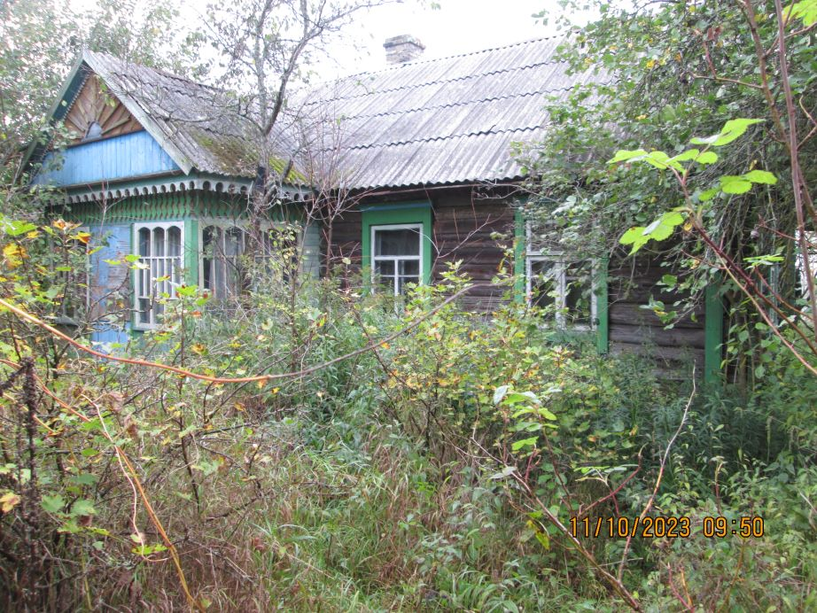 | Собственник –Баран Любовь Николаевна (умерла 09.07.2004 г.) | более 5 лет | Не производится | 11,9*5,43/  65 кв. м | 1915 | дерево | одноэтажный/нет | Одноэтажный деревянный жилой дом. Стены бревенчатые, оконные блоки деревянные. Кровля шиферная. Имеется веранда. | – | –
Правообладателям, при намерении использовать жилой дом для проживания, необходимо в течение двух месяцев со дня опубликования настоящего извещения, представить в Подсвильский сельский исполнительный комитет уведомление о намерении использовать жилой дом для проживания по установленной законодательством форме, а также принять меры по приведению жилого дома и земельного участка, на котором он расположен, в состояние, пригодное для использования их по назначению (целевому назначению), в том числе путем осуществления реконструкции либо капитального ремонта жилого дома. Уведомление подать лично (представителем) или направить заказным почтовым отправлением или нарочно (курьером) по адресу: Подсвильский сельский исполнительный комитет (211797, г. п. Подсвилье, ул. Советская, 31 Глубокский район, Витебская область), либо по электронной почте на адрес podsvilski_isp@vitebsk.by. К уведомлению необходимо приложить копию документа, удостоверяющего личность лица, которое представляет уведомление, а при его представлении представителем этого лица – дополнительно копии документа, удостоверяющего личность представителя, и документа, подтверждающего его полномочия (доверенность), а также копию документа, подтверждающего принадлежность жилого дома на праве собственности либо ином законном основании, а наследниками, принявшими наследство, но не оформившими права на жилой дом, – копии документов, подтверждающих принятие наследства, в том числе в случае, если наследство принято фактически. Непредставление уведомления, а также непринятие мер по приведению жилого дома и земельного участка, на котором он расположен, в состояние, пригодное для использования является отказом от права собственности на жилой дом. Контактный телефон председателя Подсвильского сельского исполнительного комитета 8 (02156) 30753.

Заместитель председателя
Глубокского райисполкома С.Г.Кашмило

